一、选择题（每小题2分，共计40分）
B D B A C A C B B A D A B C B A

D B C D
二．计算题（每小题12分，共计60分）
i₁
i₂
6V
2V
4Ω
8Ω
6V
2Ω
2Ω
4Ω
2Ω
1、图示电路，求i₁，i₂
解：
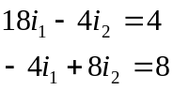 （6p ）
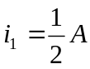，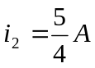 （6p ）
2、图示电路，求i₁，i₂
3Ω
+
i₁
3Ω
2:1
2i₁
4V
10V
i₂
1Ω
解：
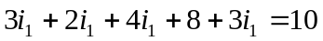 (6p )
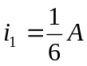, 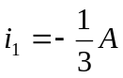 ( 6p )

3、一个纯阻性与一个阻感性负载负载并联于220V的工频正弦交流电源（f=50Hz）上，如图（a），所示，纯阻性负载的功率为440W。为求得阻感性负载的参数，设计图（b）所示电路，所加的电源仍为工频正弦交流，并测得电压表的读数为50V，电流表的读数为1A，功率表的读数为30W。
  - 试由图（b）求出阻感性负载的参数R、X_{L}；
  - 试求出图（a）中负载端的功率因数；
  - 如果把图（a）中负载端的功率因数提高到0.95，应并联多大的电容？
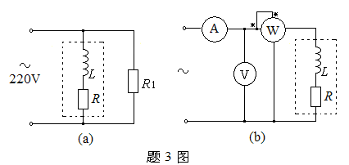
解：（1）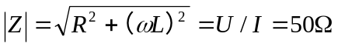(4P)
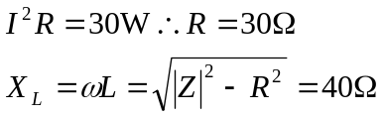
（2）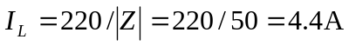(4P)
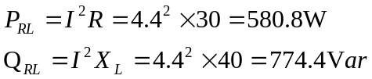
负载端的功率因素：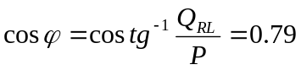
（3）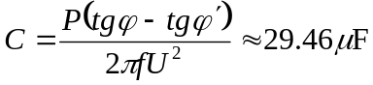(4P)

4、三相电如图所示，第一个功率表的读数为833.33W，第二个功率表的读数为1666.67W，试求对称三相感性负载的有功功率、无功功率及功率因数。
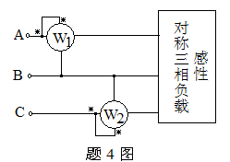
解：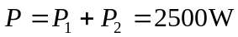(4P)
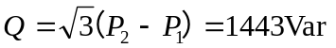(4P)
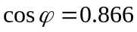(4P)

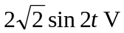
5、图示稳态电路，求电容上的电压u_{c}(t)
u_{c}(t)
1H
2Ω
4V
2H
2H
0.25F
2Ω
解：
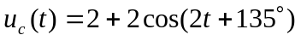 V
( 4p+4p )

